Конспект занятия по познавательно речевому развитию
в средней группе
Тема: «Комнатные растения».

Цель: Закрепление и обобщение знаний детей о комнатных растениях (фиалка, фикус, герань и т.д.) их частей, формирование у детей трудовых навыков.
Задачи:
Обучающие: Закрепить знания детей узнавать растения по внешнему виду, называть их части (корень, стебель, лист, цветок, используя модели); пополнять и активизировать словарь детей на основе углубления знаний.
Развивающая: Развивать внимание и наблюдательность; умение делать выводы, отстаивать свою точку зрения, слушать, вступать в диалог; формировать доброжелательное отношение друг к другу.
Воспитательные: Прививать интерес к комнатным растениям, желание ухаживать за ними (поливать, рыхлить землю, протирать или сбрызгивать листья); воспитывать положительное отношение к природе, любовь к труду.
Материал:
Предварительная работа: эксперементы
Словарная работа:
Ход занятия:
Воспитатель: Ребята чтобы узнать, о чем мы будем с вами сегодня говорить, отгадайте загадку: «На окошках растут – людям радость несут» (цветы)
Воспитатель: А вы видели такие же, как у нас в группе растения на улице? (ответы детей)
Воспитатель: Правильно, ребята! Такие растения живут только в помещении, в детском саду или дома. Поэтому их так и называют:
«Комнатные растения».
Воспитатель: У меня есть муляж с изображениями комнатных растений (показывает на стол)
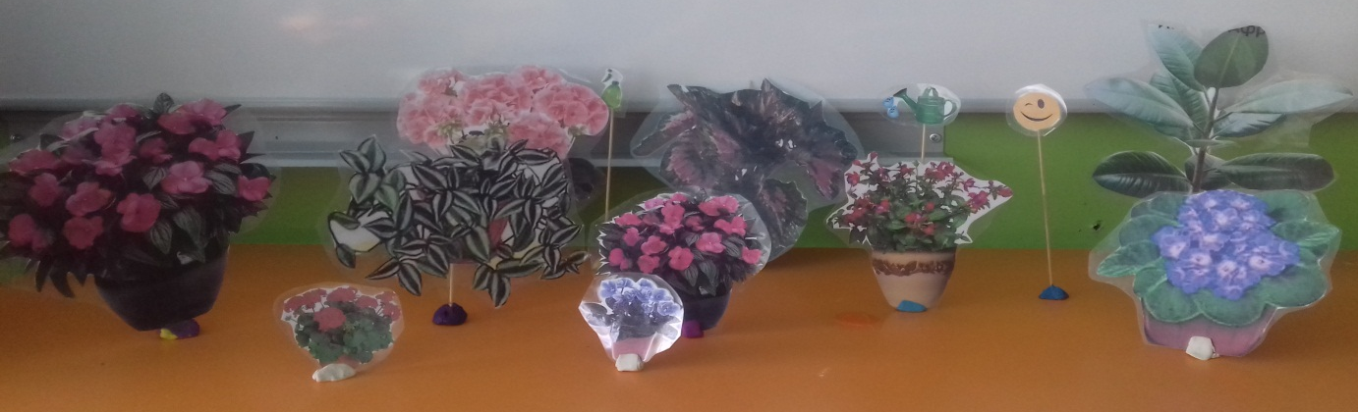
Давайте поиграем в игру «Найди растение» Я буду называть растения, а вы должны отыскать его на столе и показать. (Дети выполняют задание, называют растение.)

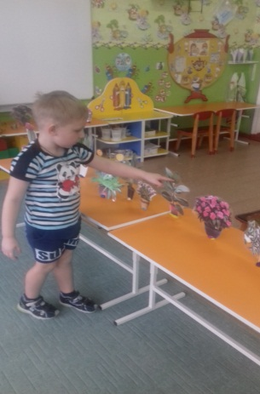
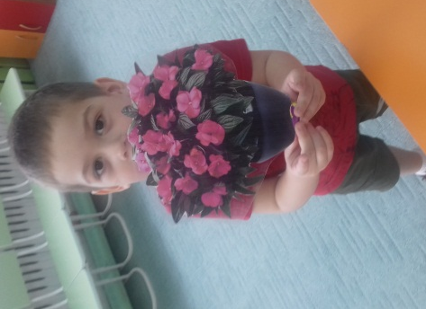
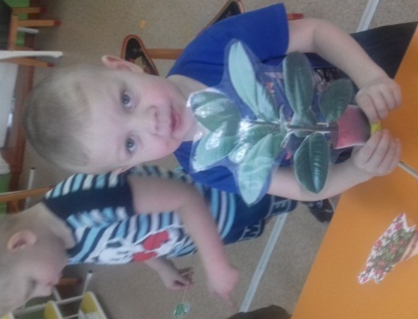

Воспитатель: Молодцы! Справились с заданием!
Воспитатель: Для чего нужны комнатные растения? (для красоты, уюта, они очищают воздух, дают кислород)
Воспитатель: как вы думаете, живые ли комнатные растения?
Воспитатель: почему? Докажите. (Они размножаются, растут, дышат, пьют.)
Воспитатель: чем похожи комнатные растения? (у всех есть корень, стебель, листья, цветы)
Воспитатель: Чем отличаются комнатные растения? (Листьями, горшками, цветом)
Воспитатель: что нужно всем растениям для роста?
(свет, тепло, вода, воздух)
(показ иллюстрации)
Воспитатель: Послушайте еще одну загадку про растение:
«Без рук, без ног, но двигается,
Дышит, но не говорит,
Питается, а рта нет».
Воспитатель: Как растение двигается, ведь у него ни рук, ни ног нет? (предположения детей) (растет, поворачивается к солнцу)
Воспитатель: Как дышит? (предположения детей) (через листья и корни)
Воспитатель: Как питается безо рта? (предположения детей) (корнями)
Воспитатель: Значит, про растения можно сказать, что они такие же живые существа, как и мы с вами.
Физкультминутка.
Давайте немного отдохнем. Я превращаю вас в цветы:
Я прошу тебя, цветок:
Подними-ка свой листок,
Выйди на дорожку
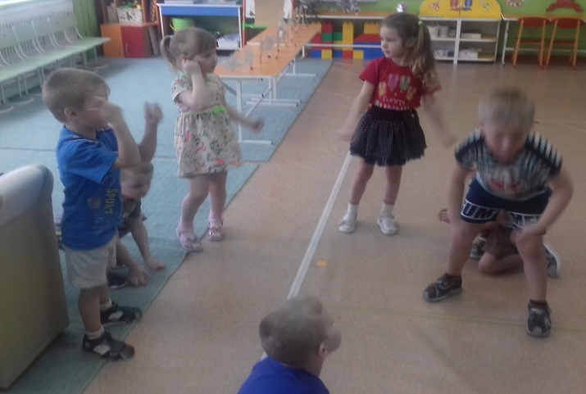
Да притопни ножкой.
Да головкой покачай
Утром солнышко встречай.
Стебель наклони слегка –
Вот зарядка для цветка.
А теперь росой умойся,
Отряхнись и успокойся.
Наконец готовы все
День встречать во всей красе
(дети выполняют действия согласно тексту)

Дидактическая игра «Отгадай»
У какова комнатного растения пахнет не только цветы, но и листья? (герань).
Без солнечного тепла и света растения будет расти? (не растут)
Чем мы поливаем растения? (ответы детей) (лейкой)
Зачем растениям нужен воздух, вода, земля? (ответы детей)
Чем можно порыхлить землю у цветка? (ответы детей)
Назови комнатные растения, которые нельзя опрыскивать? (ответы детей)
(фиалка, бегония, герань)
Воспитатель: Правильно, ребята!.. Им обязательно им нужна наша забота, нежность, любовь.
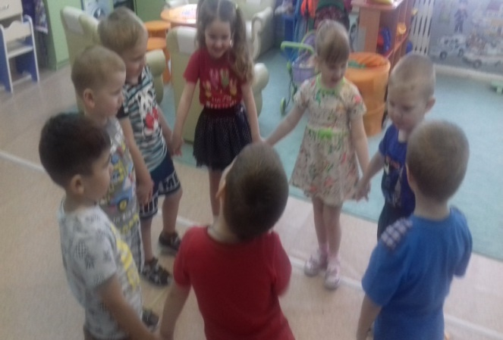
Подвижная игра с мячом.
Воспитатель: Давайте поиграем
в игру «Назови ласково».
Я бросаю мяч и называю слово
Вы ловите мяч, бросаете обратно
и называете это ласково.
Стебель-стебелек, лист-листочек, цветок-цветочек, вода-водичка, лейка-леечка, горшок-горшочек, земля – земелюшка, корень – корешок.
Итог: после занятия у детей появился интерес к растениям группы, они стали относиться к ним, как к живым организмам.
